目录

前言 1

工具 1

开始 2

使用工具建设项目 2

写servlet 3

导入依赖包(pom.xml) 3

配置web.xml 3

写web.xml中需要实现的类 4

部署 5

打包 5

运行并访问 5

过滤器 5

# 前言

Servlet是互联网技术的基础，重新复习一遍

# 工具

Eclipse：eclipse-java-oxygen-3a-win32-x86_64

Maven：

# 开始

## 使用工具建设项目

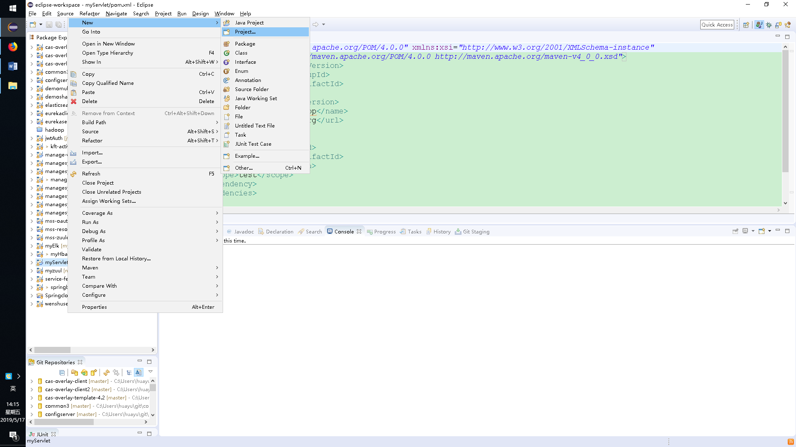

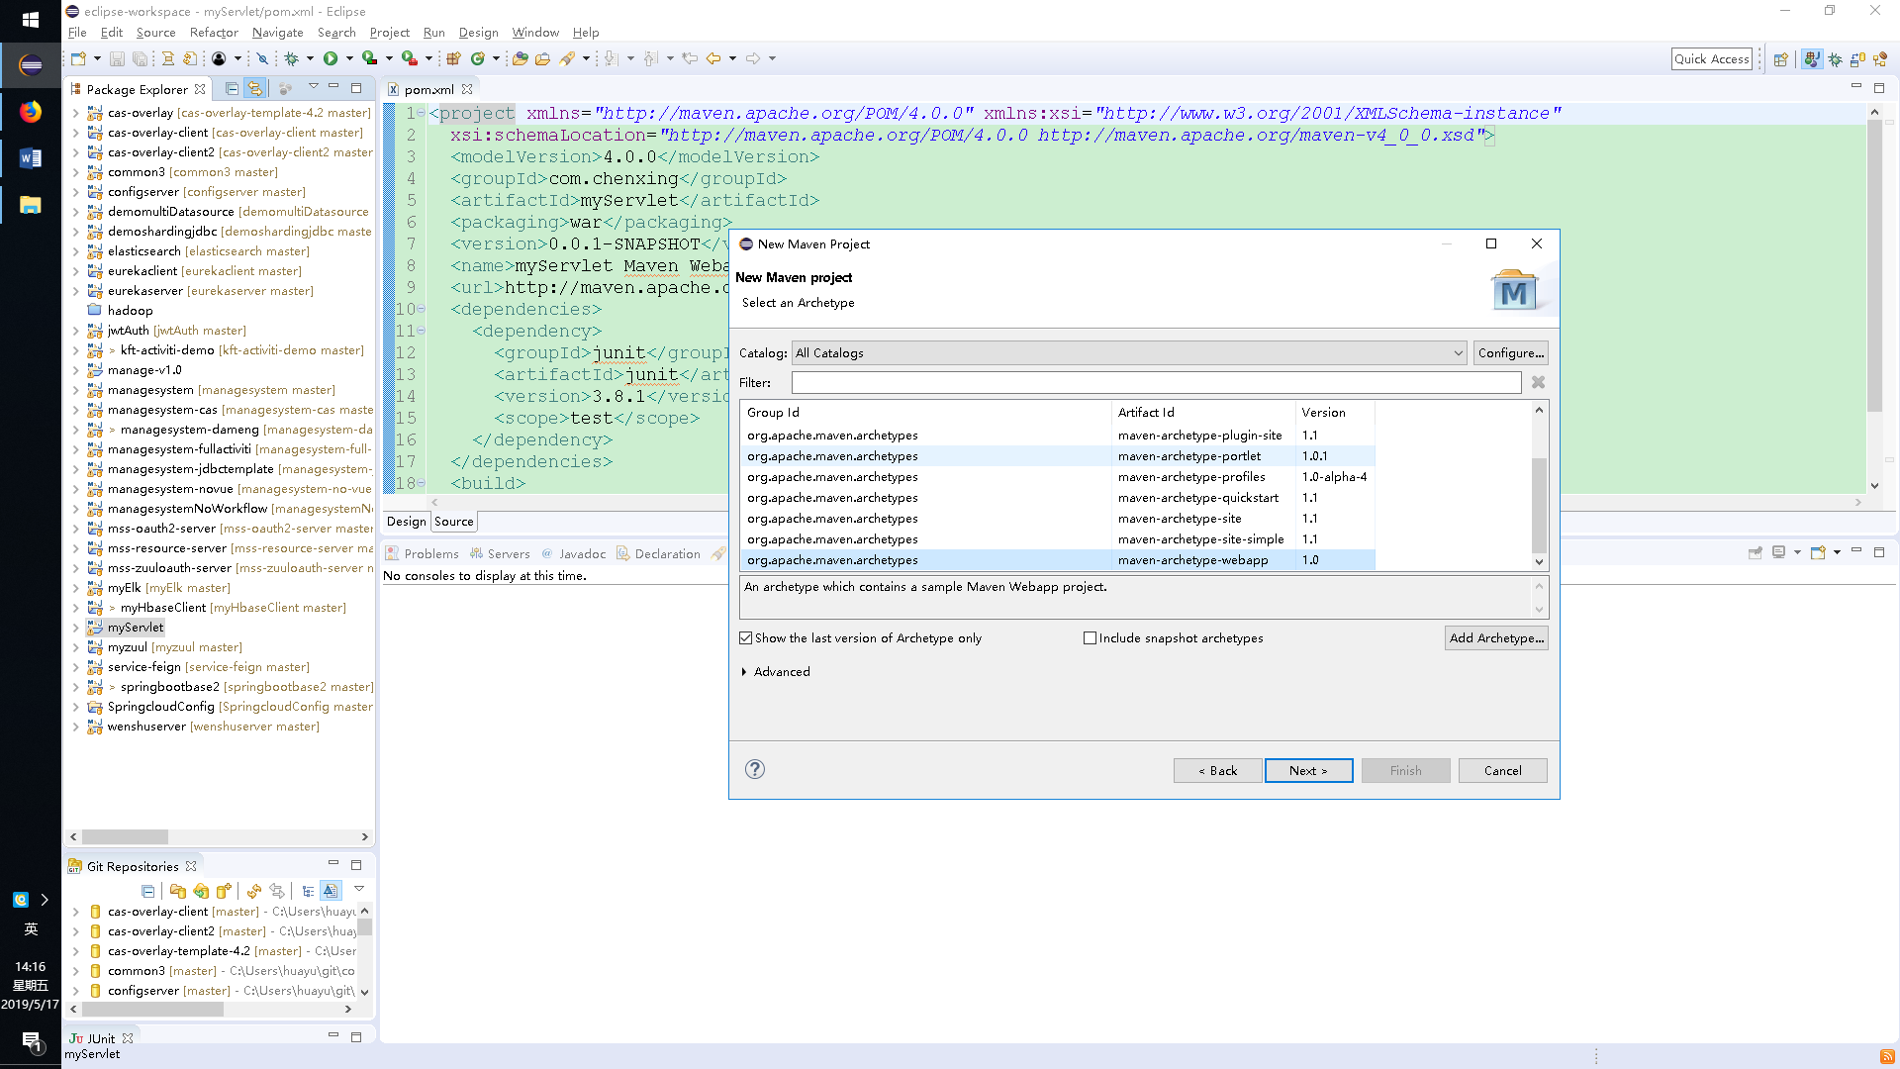

Groupid：表示组织全称

ArtifactId: 表示项目名称

创建完成后，进到项目目录，新建两个文件夹 /src/main/java /src/test/java这样，项目就算创建完成了。

## 写servlet

Pom.xml是自动生成的就好，不用额外配置，使用maven命令打包的时候用mvn clean package -DskipTests

### 导入依赖包(pom.xml)

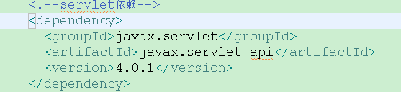

### 配置web.xml

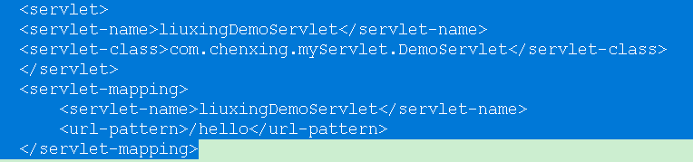

### 写web.xml中需要实现的类

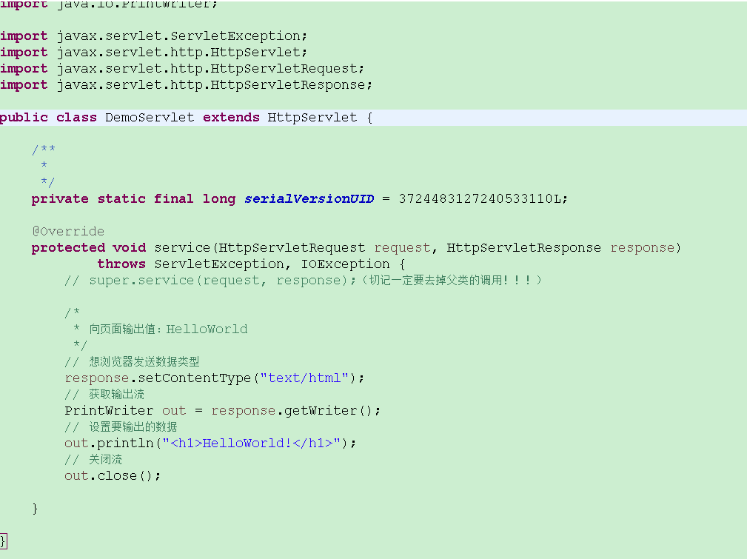

## 部署

### 打包

Dos命令符中进入导项目目录下（也就是pom.xml的目录下）

执行mvn clean package –DskipTests ，在下图的路径中会生成编译后的项目，将其copy导tomcat的 webapps 下即可。

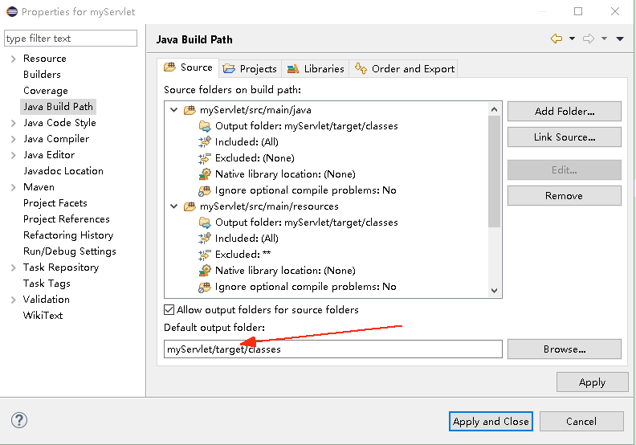

### 运行并访问

<http://172.16.31.43:8080/myServlet/hello>

# 开始-过滤器

FilterFilterChainFilterConfig.htm